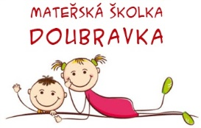
MŠ Doubravka
hledá
kuchařku na plný úvazek
nástup 21. 8. 2023

- hledáme spolehlivého spolupracovníka, kterého baví vařit a má zkušenosti s vařením pro větší skupiny
- nabízíme příjemné a kvalitně vybavené pracovní prostředí, skvělý menší kolektiv
Pokud máte zájem o tuto pracovní pozici, kontaktuje ředitelku Mateřské školy Doubravky na e-mailu:
ms@doubravcice.cz nebo na telefonu 776 234 592
S Mateřskou školou se můžete „seznámit“ přes webové stránky: ms.doubravcice.cz
